(1) tytuł prawny do władania nieruchomością jest niezbędny do uzyskania przyłącza mikroinstalacji do sieci (najczęściej spotykanymi tytułami do władania nieruchomością są: prawo własności, prawo użytkowania wieczystego, użytkowanie, dzierżawa, najem, lub samoistne posiadanie),
Wyszczególnienie | Obiekt A | Obiekt B
Rok budowy
Posiadany tytuł prawny do obiektu(1) | tak / nie | tak / nie
Technologia budowy(2)
Powierzchnia ogrzewana w [m2]
Powierzchnia południowej ekspozycji dachu dla
instalację wykorzystującą energię słońca w [m2]
Rodzaj pokrycia dachowego(3)
Liczba osób korzystających z ciepłej wody użytkowej
Wykorzystanie gazu z butli | tak / nie | tak / nie
Rodzaj ogrzewania
Piec - drewno | tak / nie | tak / nie
Piec - węgiel | tak / nie | tak / nie
Kocioł węglowy | tak / nie | tak / nie
Kocioł gazowy | tak / nie | tak / nie
Kocioł olejowy | tak / nie | tak / nie
Kocioł pelet | tak / nie | tak / nie
Instalacja solarna c.w.u. | tak / nie | tak / nie
Bojler elektryczny c.w.u. | tak / nie | tak / nie
Inny, wskazać jaki ……………………………….

(2) technologia budowy – cegła, pustak,
(3) rodzaju pokrycia dachowego – dachówka ceramiczna, dachówka betonowa, eternit, blacha, itp...

II. Wykaz energochłonnych urządzeń elektrycznych w gospodarstwie domowym [kW]

Rodzaj urządzenia | Moc w [kW] | Rodzaj urządzenia | Moc w [kW]
Lodówka |  | Żelazko
Zamrażalka |  | Odkurzacz
Pralka |  | Silniki
Zmywarka |  | Hydrofor
Kuchenka elektryczna |  | Czajnik elektryczny
Kuchenka mikrofalowa |  | Grzejnik elektryczny
Piekarnik elektryczny |  | Suma żarówek
Prodiż
Okap kuchenny
Podgrzewacz wody (np. bojler)

Łączna moc wszystkich urządzeń: ...................... kW

Wyszczególnienie | Zużycie w okresach rozliczeniowych(1) w 2014 r.
 | Zużycie rzeczywiste [kWh] | Zużycie szacowane [kWh]
Styczeń
Luty
Marzec
Kwiecień
Maj
Czerwiec
Lipiec
Sierpień
Wrzesień
Październik
Listopad
Grudzień
Razem w roku

Moc umowna (przyłączeniowa)(2) .............. kW.

(1) zużycie podać z podziałem na poszczególne okresy rozliczeniowe (miesięczne, dwumiesięczne lub
kwartalne).
(2) Moc umowna wynika z podpisanej umowy z operatorem systemu dystrybucyjnego oraz jest wyrażana w
„kW”. Często występuje fakturach za energię pod pozycją „moc umowna” lub w pozycji „ilość” przy opłacie sieciowej stałej lub opłacie przejściowej – patrz załącznik.

Oświadczenie:

Wyrażam zgodę na niezwłoczne przeprowadzenie technicznego audytu solarnego we wskazanej w ankiecie nieruchomości.
Zgodnie z art. 23 ust. 1 pkt. 1 ustawy z dnia 29 sierpnia 1997 r. o ochronie danych osobowych (Dz. U. z 2014 r. poz. 1182, z późn. zm.) wyrażam zgodę na przetwarzanie danych osobowych zawartych w ankiecie celu uzyskania dofinansowania na budowę mikroinstalacji prosumenckich.

Data: …………………… ………………………………………………
(podpis)

Zgodnie z art. 24 ust. 1 ustawy z dnia 29 sierpnia 1997 r. o ochronie danych osobowych

(Dz. U. z 2014 r. z późn. zm.) informuje się, że:

- Administratorem Państwa danych osobowych jest Gmina Stryszów
- Państwa dane osobowe przetwarzane będą w celu uzyskani dofinansowania na budowę mikroinstalacji prosumenckich.
- Posiadają Państwo prawo dostępu do treści swoich danych oraz ich poprawiania
- Podanie danych osobowych jest dobrowolne i determinuje możliwość uzyskania dofinansowania na budowę mikroinstalacji prosumenckich.

Przykładowy rachunek za energię elektryczną

Obj aś ni eni a:

1 - Moc umowna [kW]

2 - Zużycie rzeczywiste „R” [kWh]

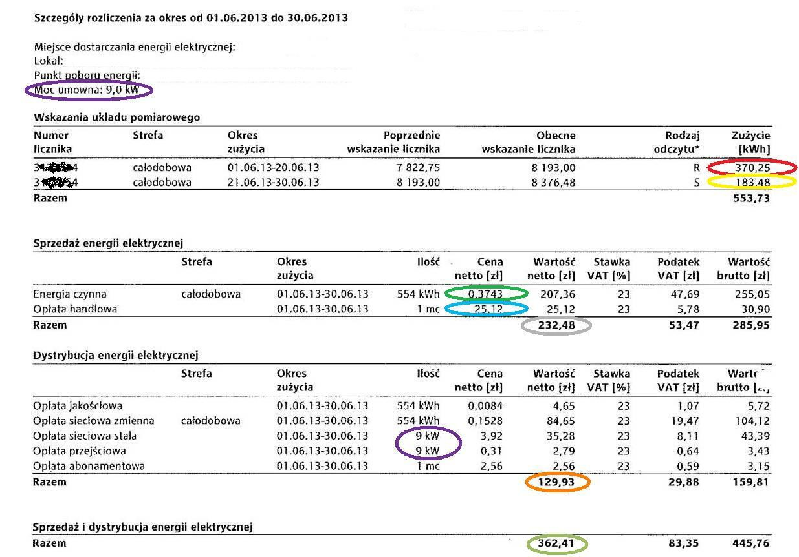
3 - Zużycie szacowane „S” [kWh]

1

2

